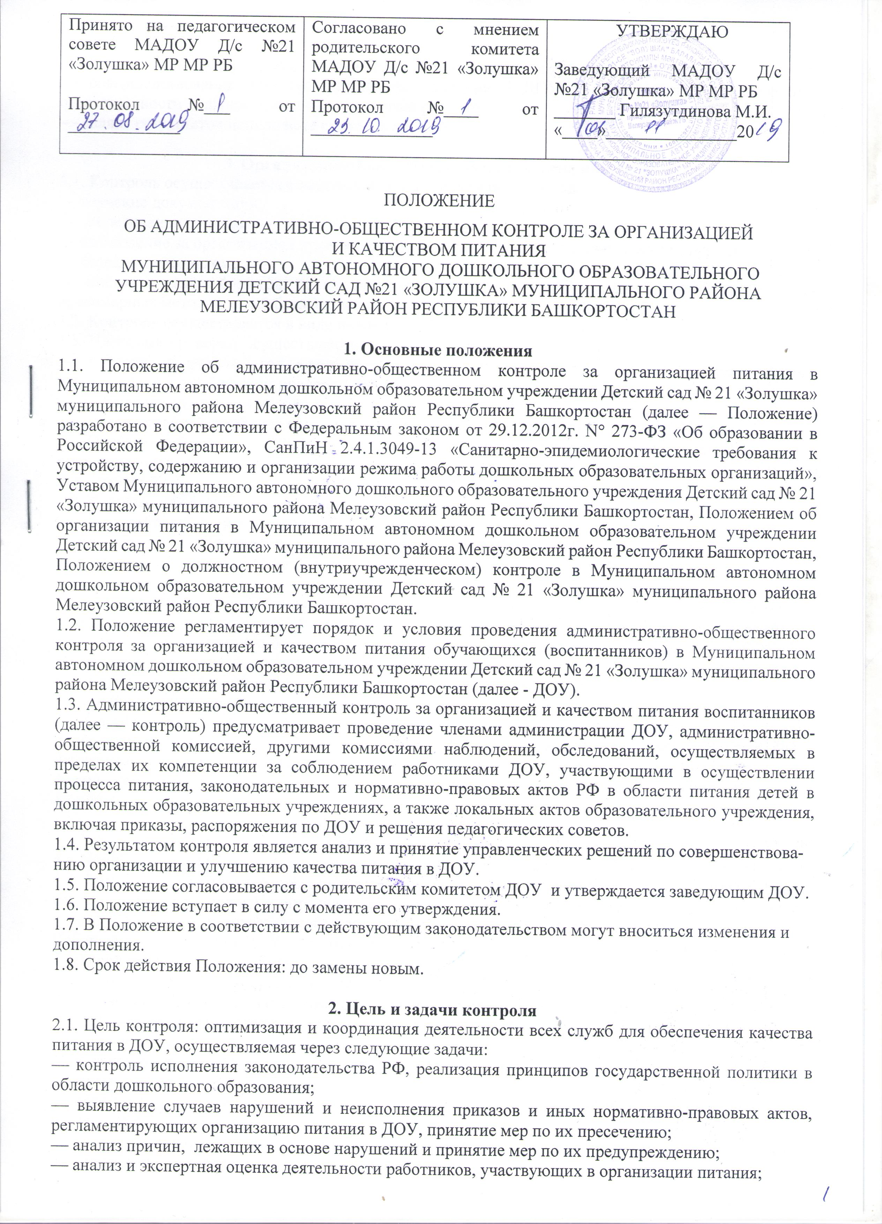— анализ результатов профессиональной деятельности, выявление положительных и отрицательных тенденций в организации питания в ДОУ и разработка на этой основе предложений по изучению, обобщению и распространению опыта и устранению негативных тенденций;
— совершенствование качества организации питания в ДОУ с одновременным повышением ответственности должностных лиц за конечный результат;
— анализ результатов исполнения приказов по ДОУ.

3. Организационные методы, виды и формы контроля
3.1. Контроль осуществляется с использованием следующих методов:
— изучение документации;
— обследование объекта;
— наблюдение за организацией производственного процесса и процесса питания в группах;
— беседа с персоналом;
— инструментальный метод, (с использованием контрольно-измерительных приборов) и иных правомерных методов, способствующих достижению цели контроля.
3.2. Контроль осуществляется в виде плановых или оперативных проверок.
3.3. Плановые проверки осуществляются в соответствии с утвержденным заведующим ДОУ планом — графиком на учебный год, который обеспечивает периодичность и исключает нерациональное дублирование в организации проверок. План — график контроля доводится до сведения всех членов коллектива перед началом учебного года.
3.4. Нормирование и тематика контроля находятся в компетенции заведующего ДОУ.
3.5. Оперативный контроль осуществляется для установления фактов и проверки сведений о наруше-ниях, указанных в обращениях родителей (законных представителей) или урегулирования конфликт-ных ситуаций.
3.6. Контроль за организацией питания в ДОУ имеет несколько видов:
— предварительный - предварительное знакомство;
— текущий - непосредственное наблюдение за организацией питания в ДОУ;
— итоговый - изучение результатов работы по организации питания в ДОУ, за полугодие, учебный год.
3.7. По совокупности вопросов, подлежащих контролю, инспектирование проводится в виде темати-ческих (одно направление деятельности) или комплексных проверок (два или более направлений).
3.8. Тематический контроль проводится по отдельным проблемам организации питания в ДОУ. Для проведения тематического контроля составляется план-задание, в котором указываются вопросы конкретной проверки и которое должно обеспечить достоверность и сравнимость результатов контроля для подготовки итогового документа.
3.9. Одной из форм комплексного контроля является фронтальный контроль. Фронтальный контроль проводится с целью получения полной информации о состоянии организации питания в ДОУ. Фронтальный контроль предусматривает проверку в полном объеме в течение нескольких дней. Эта форма контроля позволяет получить всестороннюю информацию о выполнении программы организации питания в целом.

4. Основные правила контроля
4.1. Контроль осуществляют лица, назначенные приказом заведующего ДОУ, в рамках их полномочий.
4.2. Для осуществления некоторых видов контроля могут быть организованы специальные комиссии, состав и полномочия которых определяются и утверждаются приказом заведующего ДОУ. К участию в работе комиссий, в качестве наблюдателей, могут привлекаться члены родительского комитета, Наблюдательного совета ДОУ. Участие членов первичной профсоюзной организации ДОУ в работе комиссий является обязательным.
4.3. Лица, осуществляющие контроль на пищеблоке должны быть здоровыми, прошедшими медицинский осмотр в соответствии с действующими приказами и инструкциями.
4.4. Основаниями для проведения контроля являются:
— план-график;
— задание руководства Учредителя — проверка состояния дел;
— приказ по ДОУ;
— обращение родителей (законных представителей) и сотрудников ДОУ, по поводу нарушений в области организации питания.
4.5. Контролирующие лица имеют право запрашивать необходимую информацию, изучать документацию, относящуюся к вопросу питания заранее.
4.6. При обнаружении в ходе контроля нарушений законодательства РФ в части организации питания дошкольников, о них сообщается заведующему ДОУ.
4.7. При проведении планового контроля не требуется дополнительного предупреждения, если в месячном плане указаны сроки контроля.
4.8. При проведении оперативных (экстренных) проверок работники могут не предупреждаться заранее.
4.9. Экстренным случаем считается письменная жалоба родителей (законных представителей) на нарушение прав воспитанника, а также случаи грубого нарушения правил и норм организации питания в детском саду, трудовой дисциплины работника, принимающих непосредственное участие в организации питания в ДОУ.
4.10. Результаты контрольной деятельности оформляются в виде:
— аналитической справки;
— справки о результатах контроля;
— доклада о состоянии дел по проверяемому вопросу и др.
4.11. Итоговый материал должен содержать констатацию фактов, выводы и при необходимости предложения.
4.12. Проверяющие и проверяемые после ознакомления с результатами контроля должны поставить подписи под итоговыми документами. При этом проверяемые имеют право сделать запись о несогласии с результатами контроля в целом или по отдельным фактам и выводам. Если нет возможности получить подпись проверяемого, запись об этом делает председатель комиссии, осуществляющий проверку, или заведующий ДОУ.

5. Содержание контроля
5.1. Содержание контроля определяется следующими вопросами:
— контроль за рационом и режимом питания;
— контроль за выполнением нормативов по питанию;
— контроль документации по вопросам санитарии, гигиены, технологии производства, результатам бракеража, ежедневных медицинских осмотров работников пищеблока;
— контроль сроков годности и условий хранения продуктов;
— контроль технологии приготовления пищи;
— контроль поточности технологических процессов;
— контроль готовой продукции;
— контроль санитарно-технического состояния пищеблока;
— контроль за санитарным содержанием и санитарной обработкой предметов
производственного окружения; '"Л
— контроль за состоянием здоровья, соблюдением правил личной гигиены персонала, гигиеничес-кими знаниями и навыками персонала пищеблока;
— контроль за приемом пищи детьми;
— контроль выполнения муниципальных контрактов, касающихся организации питания.

6. Документация
6.1. Содержание контроля определяется следующими вопросами:
— примерное 10-дневное меню;
— меню-требование;
— технологические карты;
— журнал входного контроля пищевых продуктов, производственного сырья и контроля документов, подтверждающих качество и безопасность пищевых продуктов;
— журнал регистрации температурно-влажностного режима в складских помещениях и холодильных шкафах;
— журнал регистрации бракеража готовых блюд;
— журнал ежедневного учета питания детей (табель);
— журнал визуального производственного контроля пищеблока;
— журнал контроля состояния здоровья персонала пищеблока;
— медицинские книжки персонала (единого образца);
— журнал регистрации результатов лабораторно-инструментального контроля, проводимого лабораторией Роспотребнадзора
— накопительная ведомость;
— акты закладки продуктов питания в котел;
— контракты по питанию;
— журнал контроля сроков реализации продуктов;
— сертификаты на продукты питания.
6.2. Справка по результатам контроля должна содержать в себе следующие разделы:
— вид контроля;
— цель проверки;
— сроки проверки;
— состав комиссии;
— результаты проверки (перечень проверенных мероприятий, документации и пр.);
— положительный опыт;
— недостатки;
— выводы;
— предложения и рекомендации;
— подписи членов комиссии;
— подписи проверяемых лиц.
6.3. По результатам тематического контроля заведующий ДОУ издает приказ, в котором указываются:
— вид контроля;
— тема проверки;
— цель проверки;
— сроки проверки;
— состав комиссии;
— результаты проверки;
— решение по результатам проверки;
— назначаются ответственные лица по исполнению решения;
— указываются сроки устранения недостатков;
— указываются сроки проведения повторного контроля;
— поощрение и наказание работников по результатам контроля.
6.4. По результатам оперативного контроля проводится собеседование с проверяемым, при необходимости - готовится сообщение о состоянии дел на административное совещание, Общее собрание, педагогический совет.

